EB1 PAIVAS

Ficha de Língua Portuguesa leitura e escrita 1.º Ano

Data: Nome:

1 – Lê e copia.
O pica-pau picou o pé da Lili.
A Lili caiu. Ui, ui.
Ai, coitada da Lili!

2 – Escolhe a palavra certa da lista e escreve-a por baixo de cada figura.

 |  | 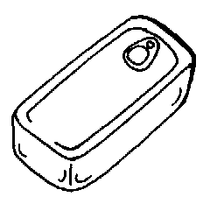 | 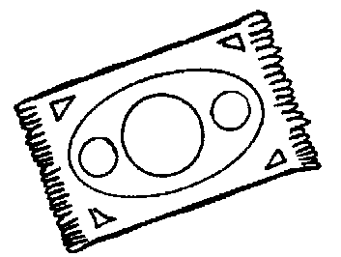 | lua  tapete  dália  lupa  loto  dado  copo  Lata
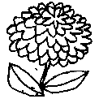 | 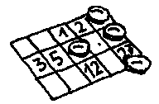 | 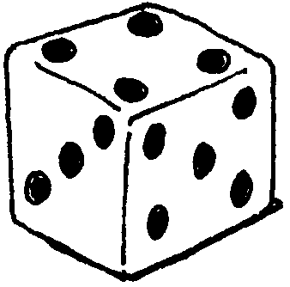 | 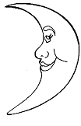 | lua  tapete  dália  lupa  loto  dado  copo  Lata
_________ | ________ | _________ | ________ | lua  tapete  dália  lupa  loto  dado  copo  Lata

